وزارة التعليم العالي والبحث العلمي
الجامعة المستنصرية
كلية التربية الرياضية
قسم الدراسات العليا

الاختبارات المهارية في الكرة الطائرة

الدكتــــــــــــور
أ.د. علي سلمان عبد الطرفي

1436هـ 2014 م

الاختبارات المهارية :-
1- دقة الارسال للنقاط الصعبة(1)
الغرض من الاختبار / قياس دقة الارسال لنقاط صعبة محدده .
الادوات / ملعب كرة طائرة قانوني ، (6) كرات ، يقسم الملعب على ثلاث مناطق .
مواصفات الاداء / يقوم المختبر باداء ارسال عشر محاولات لكل منطقة من المناطق الثلاث المحددة ، أي عشرة ارسالات على المنطقة ( أ ) وعشرة اخرى على المنطقة(ب) وعشرة ثانية على المنطقة ( ج ) وتحسب فقط المحاولات التي تسقط فيها الكرة في المناطق المحددة .
التسجيل / 4 نقاط لكل ارسال صحيح تسقط فيه الكرة داخل المنطقة المحددة .
ب

ج

أ

2- دقة توجيه الارسال لمناطق محددة(1):
الغرض من الاختبار / قياس دقة الارسال لمناطق محدده .
الادوات / ملعب كرة طائرة قانوني ، كرة طائرة قانونية .
مواصفات الاداء / 1-لكل لاعب عشر محاولات .
2-في حالة سقوط الكرة على خط يفصل بين منطقتين يحسب للاعب درجة المنطقة الاعلى .
التسجيل / يأخذ اللاعب درجة اعلى منطقة تقع بها الكرة .

3م 6م
3 3م
4
2 1 3م
3 3م

3- اختبار الارسال من الاعلى ومن الاسفل (2)
الغرض من الاختبار / قياس دقة الارسال من الأعلى ومن الأسفل .
الادوات/ عشر كرات طائره ، ملعب كرة طائره قانوني ، عدد النقاط الممنوحه على المناطق المستهدفة .
مواصفات الاداء / يقوم المختبر باداء خمس محاولات متتالية من الأسفل محاولاً توجيه الكرة الى المنطقة التي كتب بداخلها اعلى درجة, ثم يقوم المختبر مرة اخرى باداء خمسة ارسالات متتالية من الأعلى ( ارسال التنس ) محاولاً توجيه الكرة الى المنطقة التي كتب بداخلها اعلى درجه .

الشروط /
- لكل مختبر عشر محاولات ( خمس يستخدم فيها الارسال من الأسفل ، وخمس يستخدم فيها الارسال من الأعلى ) .
- تحسب النقاط بموجب سقوط الكرة في المنطقة المحددة بالملعب بحيث يحصل المختبر على الدرجة التي بداخل المنطقة التي سقطت فيها الكرة .
- اذا لمست الكرة الشبكه او خرجت خارج الملعب يحصل المختبر علــى(صفر)
- اذا سقطت الكرة على الخط تحسب وكانها سقطت في المنطقة التي يحددها هذا الخط ، واذا سقطت على خط مشترك بين منطقتين يمنح المختبر الدرجة التي تتضمنها المنطقه الاعلى في الدرجات .
التسجيل / يسجل للمختبر الدرجات التي حصل عليها في المحاولات العشر التي قام بها ، علماً بأن الدرجة النهائية هي 50 درجة .ٍ
2م
4 ْ 2 ْ

5 ْ
3 ْ 1 ْ

2م 2 ْ 4 ْ

3.5م 3.5م 2م

4- دقة الارسال الطويل(1)
الغرض من الاختبار / قياس دقة الارسال الطويل .
الادوات / ملعب كرة طائره قانوني ، 3 كرات طائرة ،
ج

ب

أ

مواصفات الاداء / من المكان المخصص للارسال يقوم المختبر باداء الارسال نحو نصف الملعب الاخر ، بحيث يخصص عشرة ارسالات للمنطقة ( أ ) وعشرة اخرى للمنطقة (ب) وعشرة ثالثة للمنطقه (ج).
التسجيل / 4 نقاط لكل ارسال صحيح تسقط فيه الكرة داخل المربع المحدد نقطتان لكل ارسال صحيح تسقط فيه الكرة داخل المربع المجاور للمربع المحدد .

- دقة الاستقبال من الارسال(1).
الغرض / قياس دقة الاستقبال من الارسال
الادوات / ملعب كرة طائرة قانوني ، مرتبه تمرينات موضوعه على الجزء العلوي من صندوق الوثب بحيث يكون الارتفاع 180 سم توضع المرتبة مكان اللاعب المعد

أ 1م

ب
ج

مواصفات الاداء / توضع المرتبة على صندوق في مركز 3 يقف المختبر في المركز 6 ، يقوم لاعب اخر يقف في المكان المخصص للارسال من النصف الثاني للملعب من اجل ان يقوم بالارسال لكي يستقبله اللاعب المختبر ، ويوصلها الى المرتبة ، يؤدي المختبر عشر محاولات من كل مركز من المراكز الثلاثة الخلفية مركز ( 1 ، 6 ، 5 ) .
التسجيل / 4 نقاط لكل تمريره صحيحة تسقط فيها الكرة على المرتبة .
3 نقاط لكل تمريره صحيحة تسقط فيها الكرة بحيث تلامس حدود
المرتبه نقطه لكل تمريره صحيحة تستقط فيها الكرة داخل حدود منطقة الـ 3 م .

- اختبار مهارة الاستقبال (1) :
الغرض من الاختبار/ قياس القدرة على الاستقبال .
الادوات / ملعب كرة طائرة قانوني ، كرة طائرة .
مواصفات الاداء / تقسم منطقة الهجوم الخلفية الى مستطيل قياسه 9×3 م ويقسم بدوره الى قسمين كل قسم قياساته (4.5 ×3) م يصبح هنالك مستطيلان قياس كل منها (4.5×3) م يسمى كل منهما (أ،ب) .
- يؤدي اللاعب (5 محالاوت) من داخل كل منطقة ( أ ،ب) .
- يمكن وضع منضدة في مركز (2) ويقف فوقها لاعب (كهدف) .
3م
4.5م 9م
4.5م

التسجيل /
(3) درجات للكرة التي يتم استقبالها وتوجيهها الى الهدف .
(2) درجتان للكرة الملامسة للهدف .
(صفر) للكرة البعيدة عن الهدف .

7- اختبار دقة الاستقبال من الكرات المرمية ( البجر )(2)
الغرض / قياس دقة الاستقبال
مواصفات الاداء / توضع المرتبه على صندوق في مركز (3) يقف المختبر في المركز (6) يقوم لاعب اخر يقف في المركز (6) من نصف الملعب الثاني يرمي الكره الى المختبر الذي يمررها بدوره لتسقط الكرة على المرتبه يعطي اللاعب 10 محاولات .
التسجيل / 4 نقاط اذا وقعت الكرة داخل الصندوق او المرتبه
3 نقاط اذا لامست الصندوق
1 نقطة داخل حدود منطقة الهجوم

مدرب لاعب

8-اختبار الاعداد من الاعلى للاصابع من المنطقة الخلفية نحو الشبكة (1)
الغرض من الاختبار / قياس استعداد المختبر في الاعداد القريب من الشبكه .
الادوات / ملعب كرة طائرة قانوني بشبكة ذات ارتفاع قانوني ، حبل لا يقل طولة عن 3 م . 3م

B 5+5 3م
منطقة 3
T 5+5
منطقة 1
A 5+5
منطقة 2

مواصفات الاداء / يقوم اللاعب بتمريرالكرة من اعلى بالتبادل على الجانبين A , B من كل من المناطق ( 1 ، 2 ، 3 ) ( 10 كرات ) ، أي من كل منطقة ( 5 كرات ) لكل من A ( 5 كرات ) لكل من B وتكون عدد المحاولات كلها (30 محاولة ) .
* يوضع حبل فوق خط الهجوم ومواز له وعلى ارتفاع 3 م .
* يمكن ان يغير المدرب من ارتفاع الحبل وكما يريد .
* يقوم المدرب برمي الكرة لتمر فوق الحبل وتصل اللاعب في وضع يسمح له بتمريرها من اعلى .
التسجيل / تحسب نقطة لكل محاولة تمر فيها الكرة فوق الحبل وتدخل الهدف .

9-اختبار الاعداد القريب من الشبكة(1)
الغرض من الاختبار / قياس دقة الاعداد القريب من الشبكه
الادوات / ملعب كرة طائرة قانوني ، شبكة بالارتفاع قانوني ، 10 كرات طائرة ، حامل عليه حلقة ، كرة سلة قطرها ( 1 م ) بحيث تلامس حدودها خط المنتصف ويبعد مركزها عن خط الجانب بمقدار (4.5 م ) ( مخصصة لوقوف المختبر ) .
مواصفات الاداء /
- يقوم المدرب برمي الكرة في قوس لاعلى نحو اللاعب الواقف في الدائرة ليقوم
بإعدادها بحيث يوجهها الى حلقة السلة لتسقط بداخلها .
- لكل مختبر 10 محاولات
- يجب استخدام الاعداد باليدين والتمرير لاعلى .- يجب ان يتم الاعداد من داخل الدائرة يوضح الحامل على جانب بحيث يبعد عن الشبكة بمقدار 30 سم ، توضع علامة (×) على بعد ( 2 م ) من خط النهاية ، 4.5 م من خط الجانب
( تخصص هذه العلامة لوقوف المدرب ) .
التسجيل / يسجل للمختبر مجموع النقاط التي يحصل عليها في المحاولات العشر الممنوحة له وذلك وفقا للاعتبارات الآتية :-
3 درجات لكل محاولة تدخل فيها الكرة من دون ملامستها
2 درجتان لكل محاولة تدخل فيها الكرة الحلقة مع ملامستها(ملامسة الحلقة )
درجة واحدة لكل محاولة تلمس فيها الكرة الحلقة من دون ان تدخلها .
صفر في حالة اي اداء يخالف ما سبق

4.5م
3م لاعب
4.5م
حامل

10- دقة الإعداد على حلقة كرة السلة (1)
الغرض من الاختبار / قياس دقة الاعداد من الأعلى .
الادوات / برج كرة سلة ، مقعد سويدي يوضع امام برج السلة وعلى بعد 4 م ، كرة طائرة .
مواصفات الاداء / يقف المختبر امام المقعد السويدي ويقوم باداء التمرير 30 مره على حلقة كرة السلة على ان تمر الكرة داخل الحلقة من دون ملامستها .
التسجيل / 4 نقاط لكل تمريرة صحيحة تدخل فيها الكرة الحلقة من دون ملامستها
3 نقاط لكل تمريرة صحيحة تدخل فيها الكرة بعد ملامستها الحلقة .
نقطة واحدة لكل تمريرة صحيحة تلامس فيها الكرة اللوحة وتدخل الحلقة

11-اختبار تكرار التمرير على الحائط (30 ثانية ) (2)
- الغرض من الاختبار: قياس قدرة المختبر على سرعة التمرير ومقدار تمكنه من مهارة التمرير من الأعلى بالأصابع .
- الادوات : حائط املس مرسوم عليه خط مواز للارض وبارتفاع (3) م من سطح الارض ، ويرسم خط مواز للحائط على الارض ويبعد عنه بمقدار (180) سم ، كرة طائرة ، ساعة ايقاف .
- مواصفات الاداء : يقف المختبر خلف الخط الذي يبعد عن الحائط (180) سم (خط التمرير ) ، على ان يمسك الكرة باليدين امام الوجه ، ثم يقوم بالتمرير تجاه الحائط واعلى الخط المرسوم عليه ، على ان ترتد لتصل اليه مره اخرى خلف خط التمرير لمتابعة التمرير من الأعلى باصابع اليدين ، ويستمر المختبر في اداء هذا الاختبار لمدة (30) ثانيه .
- الشروط : يتم التمرير في جميع فترات الاداء من خلف خط التمرير .
- يجب ان يكون التمرير اعلى الخط المرسوم على الحائط .
- يبدا حساب الزمن بداية من التمريرة الاولى ولمدة (30 ) ثانيه .
- يجب عند بداية الاختبار مسك الكرة باليدين امام الوجه ثم اداء التمرير بالاصابع
- اذا خرجت الكرة عن الحائط او لامست الحائط اسفل الخط المرسوم عليه وارتدت بطريقه جعلت المختبر يتابع التمرير من امام خط التمرير .. في جميع هذه الحالات على المختبر امساك الكرة ومعاودة البداية بنفس اسلوب بداية الاختبار .
- يجب استخدام مهارة التمرير من الأعلى بالأصابع دون غيرها من انواع التمريرات الاخرى .
- على المختبر التوقف عن الأداء فور الاعلان عن انتهاء (30) ثانية المقررة
- التسجيل / تحتسب عدد مرات ملامسة الكرة للحائط خلال الـ (30 ) ثانية
المقررة للاختبار ولا تحتسب ايه محاولة تخالف الشروط السابق ذكرها . وتعد الدرجة النهائية للمختبر هي عـدد المحاولات الصحيحة في الثلاثين ثانيه × 3 .
ويجب ملاحظة عدم احتساب الكرات الممررة في بداية الاختبار او التمريرة التالية لكل توقف نتيجة لخطأ قام به المختبر .

12-اختبار مهارة الضرب الساحق ( الضرب المستقيم ) (1).
الهدف رقم (1) 3 م × 3 م
الهدف رقم (2) 3 م × 4.5 م
- (15 محاولة ) للهدف رقم (1)
- (15 محاولة ) للهدف رقم (2)
التسجيل / عدد المحاولات الصحيحة من مجموع (30 محاولة ) .

T

اللاعب 1 2

ملاحظات /
- يعطى اللاعب فترة راحه 30 ثا بعد كل 5 محاولات .
- لا تحتسب الكرة السهلة اللوب المسقطة في أي منطقه .
- محاولة المدرب بقدر الامكان تثبيت ارتفاع وقوس وبعد الكرة عن الشبكه.
- يمكن اداء نفس الاختبار من مركز( 2 )

13-اختبار مهارة الضرب الساحق ( الضرب القطري ) (1)
المنطقة رقم (1) = 3 م × 3 م
المنطقة رقم (2) = 3 م × 4.5 م
- (15 محاولة ) للهدف رقم (1)
- (15 محاولة ) للهدف رقم (2)
التسجيل / عدد المحاولات الصحيحة من مجموع (30 محاولة )
ملاحظات /
- يعطى اللاعب فترة راحه 30 ثا بعد كل 5 محاولات .
- لا تحتسب الكرة السهلة اللوب المسقطة في أي منطقه .
- محاولة المدرب بقدر الامكان تثبيت ارتفاع وقوس وبعد الكرة عن الشبكه.
- يمكن أداء نفس الاختبار من مركز( 2 )

T 1 2

اللاعب

14- اختبار مهارة حائط الصد الهجومي(1) .
( 5 محاولات ) في كل مركز (4 ، 3 ، 2 ) .
التسجيل / يأخذ اللاعب درجة كل منطقة تقع بها الكرة في الملعب الاخر . ويحسب المجموع الكلي لكل مركز ، ثم المجموع الكلي للمراكز الثلاثة .
ملاحظة / - يقف المدرب فوق منضدة لكي يعطي الوضع الطبيعي لاداء الضرب
الساحق
- تعطى فترة راحة 30 ثا بعد كل (5) محاولات .

3 P
T
2

1

15- اختبار مهارة حائط الصد الدفاعي(2).
( 5 محاولات ) في كل مركز (4 ، 3 ، 2 ) .
التسجيل / يأخذ اللاعب درجة كل منطقة تقع بها الكرة في الملعب الاخر . ويحسب المجموع الكلي لكل مركز ، ثم المجموع الكلي للمراكز الثلاثة .
ملاحظة /
* يقف المدرب فوق منضدة لكي يعطي الوضع الطبيعي لاداء الضرب الساحق
* تعطى فترة راحة 30 ثا بعد كل (5) محاولات .

T P 3
2

1

16- اختبار تكرار حائط الصد ( البلوك ) (1)
الغرض من الاختبار / قياس قدرة اللاعب على الاداء المتكرر بنفس المعدل لمهارة حائط الصد من موقع واحد من الشبكه .
الادوات / ملعب كرة طائرة قانوني ، مقعد ، كرة طائرة قانونية ، ساعة ايقاف ، شبكة بارتفاع قانوني .

X
مدرب مختبر

مواصفات الاداء / يوضع المقعد خلف الشبكة في منتصفها وعلى بعد (50 سم ) يقف المدرب على المقعد ويمسك الكرة بكلتا يديه بحيث تكون اعلى من مستوى الشبكة بمقدار ( 20 سم ) يقف اللاعب ( المختبر ) داخل منطقة (3 م ) في نصف الملعب الثاني بحيث يكون مواجها للشبكة ، عند سماع اشارة البدء يقوم اللاعب بالتقدم للوثب لاداء مهارة الصد بحيث يلامس الكرة التي يمسك بها المدرب بكلتا يديه من اعلى الكرة ثم يهبط على الارض . يكرر الاداء اكبر عدد ممكن خلال (10 ثوان ) .
الشروط /
- في كل مره يثب فيها المختبر لاداء حائط الصد يلزم ملامسة الكرة بكلتا يدي من أعلى الكرة .
- على المختبر تكرار الاداء إلى أن يسمح إشارة انتهاء الوقت المحدد للاختبار
- يجب على المدرب الاحتفاظ بارتفاع الكرة فوق الشبكة طوال فترة أداء المختبر للاختبار .
- أي اداء يخالف الشروط السابقه لا تحسب المحاولة ضمن العدد الذي قام به المختبر خلال الوقت المحدد للاختبار .
التسجيل / يسجل للمختبر عدد المحاولات الصحيحة التي قام بها خلال فترة 10 ثا المحددة للاختبار .
17- دقة الضرب الساحق الخطي والقطري():-
- الغرض من الاختبار: قياس دقة الضرب الساحق في الاتجاه الخطي (المستقيم) والاتجاه القطري.
- الادوات المستعملة : (30) كرة طائرة، وملعب كرة طائرة، ومرتبتان موضوعتان بحسبما موضح في الشكل (11) تبعد عن خطوط الجانب (5سم).

شبكة
مدرب
لاعب
X
X
3 م
أ
ب
3 م

الشكل (11) اختبار دقة الضرب الساحق الخطي والقطري

- مواصفات الاداء: الضرب من مركز (4)ـ يتم الاعداد عن طريق (المدرب) من مركز (3) وعلى المختبر اداء(15 ضربة) ساحقة نحو الاتجاه القطري أي المرتبة الموجودة في المركز (5) و اداء( 15 ضربة) ساحقة اخرى نحو الاتجاه المستقيم المرتبة الموجودة في المركز (1).
التسجيل:
- 4 نقاط لكل ضربة ساحقة تسقط فيها الكرة على المرتبة.
- 3 نقاط لكل ضربة ساحقة تسقط فيها الكرة في المنطقة المخططة.
- نقطتان لكل ضربة صحيحة تسقط فيها الكرة في المنطقتين (أ) و (ب).
- صفر عند اداء ما يخالف كل ما سبق.
18- اختبار دقة المناولة من الاعلى"()
- الغرض من الاختبار: قياس دقة الاعداد القريب من الشبكة
- الادوات المستعملة : ملعب للكرة الطائرة، شبكة بارتفاع (243م)، و ( 10 ) كرات ، وحامل حلقة كرة سلة قطر الحلق( 60سم ) ويرتفع عن مستوى الحافة العليا للشبكة بمقدار (70سم)
ترسم دائرة قطرها(1م) بحيث تلامس حدودها خط المنتصف ، ويبعد مركزها عن خط الجانب بمقدار (4.5م) (مخصص لوقوف المختبر) يوضع الحامل على الجانب بحيث يبعد عن الشبكة بمقدار (30سم) بحسبما موضح في الشكل رقم (12)، توضح فيه علامة (×) على بعد (2م) من خط النهاية ، ( 4.5م) من خط الجانب (تخصص هذه العلامة لوقوف المدرب)

1م
اللاعب
المدرب
×
3م
4.5م
4.5م

الشكل (12) اختبار دقة المناولة من الاعلى

مواصفات الاداء:
يقوم المدرب برمي الكرة على شكل قوس الى الاعلى نحو اللاعب الواقف في الدائرة لغرض ادخال الكرة الى الحلقة.
لكل مختبر( 10 ) محاولات والاعداد من داخل الدائرة وباليدين كلتيهما.
- 3 درجات لكل محاولة تدخل في الحلقة : هدف السلة من دون ملامسة الحلقة.
- 2 درجة عندما تدخل الكرة في الحلقة وتلامس حدود الحلقة.
- درجة واحدة عندما تلامس الكرة من دون ان تدخل في الحلقة.
- صفر عند اداء ما يخالف كل ما سبق.

(19) اسم الاختبار:الارسال المواجه الأمامي من الاعلى
الغرض من الاختبار :دقة الارسال المواجه الامامي من الاعلى.
الادوات:ملعب كرة طائرة جلوس, كرات عدد(6),شبكة.

وصف الاداء:تقسيم منطقة بعرض منطقة الارسال اي المرسل أليه الى
ثلاثة مناطق بطول (1)م, داخل الملعب لتكون مساحة كل منطقة
(2x1)م,وتحدد في كل منطقة (2x1)م,منطقة داخلها
مساحتها(1x1)م,لتكون ثلاث مناطق تسمى (أ),ومنطقة (2x1)م تسمى
(ب),يجلس المختبر في منطقة الارسال ويقوم بأداء الارسال الى المنطقة
المحددة (أ),(ب)الاولى محاولتين ,وايضا يرسل الى المنطقة المحددة
(أ),(ب)الثانية محاولتين ,وبنفس الأداء يرسل الكرة الى المنطقة الثالثة
(أ), (ب) محاولتين وكما موضح بالشكل (5).

التسجيل:لكل مختبر (6)محاولات وتحتسب كالاتي.
*(3)نقاط في حالة سقوط الكرة في المنطقة(أ).
*(2)نقاط في حالة سقوط الكرة في المنطقة(ب).
*(1)نقطة في حالة سقوط الكرة في أرجاء الملعب الاخرى.
*(صفر) للأرسال الفاشل او مخالفة قواعد اللعبة .
*الدرجة العظمى(18) درجة.
الشكل(5)
اختبار الارسال الواجه الامامي من أعلى A3.

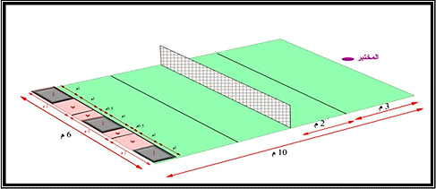

(20) اسم الاختبار:الاعداد العالي القري من الشبكة المنطقة المحددة .
الغرض من الاختبار :دقة الاعداد العالي القريب من الشبكة .
الادوات :ملعب كرة طائرة جلوس,شبكة ,كرات عدد(6), شريط لتحديد الاهداف,شريط قياس , اعمدة بارتفاع (1,75)م ,حبل بطول (3)م.
وصف الاداء:يقسم ملعب المنطقة الامامية من جانبي الملعب(مركز4-ومركز2)الى ثلاث مناطق (أ),(ب)ويرسم خط بين خط المنتصف وخط الهجوم وموازيا للخط الجانبي القريب منه ويبعد عنه(1)م,ثم تنصف المنطقة المحددة بخط يوزي خط المنتصف وخط الهجوم ويبعد عنهما(1)م,ونرسم خط آخرموزي للخط الجانبي القريب ويبعد عنه بمسافة (1,5)م , وتسمى المنطقة الهدف القريب من الشبكة (أ),والبعيدة من الشبكة (ب)اما المنطقة المحصورة بين الخطين الموازيين للخط الجانبي والتي مساحتها (2x0,5)م, المنطقة (ج) ويكرر نفس الشكل من الجانب الآخر من الملعب مركز رقم (2),ويضع اعمدة على بعد (0,5)م,عن المنطقة (ج)يوصل فيها حبل بارتفاع (1,7)م,ويجلس المختبر في منتف المنطقة الامامية داخل دائر قطرها(1)م,بحيث يلامس محيطها خط المنتصف ويبعد مركزها عنه (0,5),يجلس المدرب في منتصف المنطقة الخلفية داخل دائرة قطرها (2)م,ويبعد مركزها عن خط الارسال (1)م,وعن الخط الجانبي (3)م ,ويقوم بتمرير الكرة الى المختبر وكما موضحة في الشكل (4).
التسجيل : للمختبر (6) محاولات(ثلاثة امام , ثلاث خلف)
*(3)درجات في حال اعداد الكرة من فوق الحبل وتسقط في المنطقة (أ).
*(2)درجتان في حال اعداد الكرة من فوق الحبل وتسقط في المنطقة (ب).
*(1)درجة واحدة في حال اعداد الكرة من فوق الحبل وتسقط في المنطقة (ج).
*(صفر)اداء فاشل ومخالفة لقواعد اللعبة .
*تحتسب الدرجة الأعلى في حالة سقوط الكرة على الخطوط المحددة للمناطق .
* الدرجة العظمى (18)درجة .
الشكل (4)
اختبار الاعداد العالي القريب من الشبكة
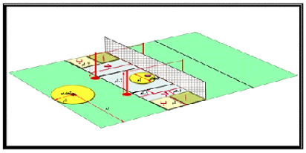

(21) اسم الاختبار:الدفاع عن الملعب مركز رقم(5).
الغرض من الاختبار:دق مهارة الدفاع عن الملعب.
الادوات :ملعب كرة طائرة جلوس ,شبكة , كرات عدد(5),شريط القياس,شريط لتحديد الاهداف.
مواصفات الاداء:يرسم خط موازي لخط الجانب من المنطقة الامامية جهة اليمين على بعد (1)م ,تسمى المنطقة (ب)ويرسم خط آخر موازي للخط الجانبي على بعد (3)م,لتكون منطقة مساحتها (2x2)م وتسمى (أ) ويرسم ايضا خط موازي للخط الاخير على بعد (1)م ,وتسمى (ب)لتكون ثلاث مناطق للدقة في المنطقة الامامية,ثم يقوم المعد بالعداد الى اللاعب المهاجم ليقوم الآخر بعملية الضرب الساحق على المنطقة المحددة لجلوس المختبر وبعدها يقوم المختبر بالدفاع عن الملعب وتوجه الكرة الى المناطق المشارأليها وكما موضح في الشكل (3).
التسجيل: للمختبر (5)محاولات.
*(3)درجات اذا دافع الكرة وسقطت في المنطقة (أ).
*(2)درجتين اذا دافع الكرة وسقطت في المنطقة (ب).
*(1)درجة واحدة اذا دافع الكر ة وسقطت في ارجاء الملعب.
*(صفر)للمحاولة الفاشلة او مخالفة قواعد اللعبة.
*الدرجة العظمى (15)درجة.

الشكل (3)
اختبار الدفاع عن المنطقة من مركز رقم(5)

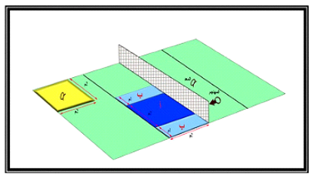

(22) اسم الاختبار :حائط الصدE1.
الغرض من الاختبار :دقة حائط الصد.
الادوات :ملعب كرة طائرة جلوس,كرات عدد(5),شبكة .
وصف الاداء:تقسم ساحة اللاعب المهاجم والمعدالى (أ)المنطقة الهجومية و(ب)المنطقة الدفاعية ,أما ساحة اللاعب المختبر فتقسم الى (ج)المنطقة الهجومية و(د)المنطقة الدفاعية ,يقوم المدرب او المعد بالأعداد الى اللاعب المهاجم بالضرب الساحق على المختبر في مركز رقم (3), وكما موضح في شكل (2).
التسجيل : للمختبر (5)محاولات .
*(4)درجات اذا صد المختبر الكرة وسقطت في المنطقة (أ).
*(3)درجات اذا صد المختبر الكرة وسقطت في المنطقة(ب).
*(2)درجتين اذا صد المختبر الكرة وسقطت في منطقة (ج).
*(1)درجة واحدة اذاصد المختبر الكرة وسقطت في المنطقة (د).
*(صفر)اذاخلفت النقاط اعلاه اوقواعد اللعبة.
* الدرجة العظمى (20)درجة .
الشكل (2)
اختبار حائط الصد

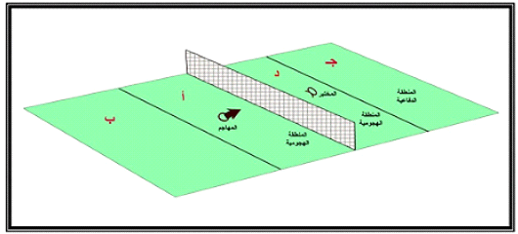

23)*ا) سم الاختبار:الارسال المواجه الامامي من الاعلىA1.
*الغرض من الاختبار :دقة الارسال المواجه الامامي من الاعلى .
*الادوات : ملعب كرة طائرة جلوس,كرات عدد(5), شبكة ,اعمدة بارتفاع(3).
*وصف الاختبار :يثبت الحبل الاول بارتفاع(30)سم فوق الشبكة , ويثبت الحبل الثاني بأرتفاع (1)م فوق الحبل الاول اي تكون المسافة الحافة العليا للشبكة والحبل الثاني (1,30)سم ,يجلس المختبر في منطقة الارسال ويقوم بالأرسال الى المنطقة المضللة والتي هي عبارة عن مستطيل بعرض منطقة الارسال وبطول (1)م داخل الملعب ,وعلى المختبر ان يقوم بارسال الكرة بين الحبلين الى المنطقة المضللة ,وكما موضحة بالشكل (1).
*التسجيل :لكل مختبر (5)محاولات تحسب كالآتي.
*(3)درجات اذا مرت الكرة من دون ان تلمس الحبل وتسقط في المنطقة المضللة.
*(2) درجتين اذا مرت الكرة من فوق الحبل العلوي او من بين الحبل الاسفل والشبكة وسقطت في المنطقة المضللة .
*(1) درجة واحدة اذا مرت الكرة من فوق الحبل العلوي او من بين الحبل الاسفل والشبكة ومست الحبل او الشبكة و سقطت في ارجاء الملعب الاخرى خارج المنطقة المضللة .
*(صفر)للارسال الفاشل او مخالفة قواعد اللعبة .
*الدرجة العظمى (15)درجة .
الشكل (1)
اختبار الارسال المواجه الامامي من الاعلى A1

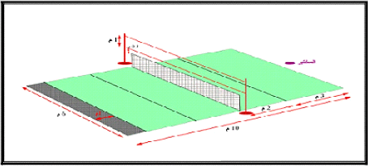

(24) اسم الاختبار: اختبار الغطس الامامي في الكرة الطائرة
*الهدف من الاختبار:استعادة الكرة من الطيران الامامي(الغطس)
*الادوات اللازمة:كرات طائرة , ملعب كرة طائرة قانوني,مقعد,حبل بطول(10)م,مسطرة بطول (50)سم.
*مواصفات الاداء:يربط الحبل على طول الحافة العليا للشبكة بين المسطرتين المثبتتين على القائمين وبارتفاع(50)سم بين الحبل والشبكة.يقف المختبر في مركز(6)وعلى بعد(3)م من مركز الدائرتين المرسومتين بنصف قطر(0,5)م وفي مركز (2)و(4). يقف المدرب على مقعد في النصف الأخر من الملعب ويقوم برمي الكرة بين الحبل والشبكة الى الدائرتين وبواقع(5)كرات لكل دائرة ليست على الترتيب.ليقوم اللاعب بأستعادة الكرة بالغطس الأمامي ومن المركزين (2)و(4).وكما في الشكل (1).
*التسجيل:
-(3)نقاط لكل محاولة ترتفع منها الكرة الى مستوى الحافة السفلى للشبكة من فوق.
-(2)نقطتان لكل محاولة ترتفع منها الكرة فوق الأرض دون المستوى السفلي للشبكة.
-(1)نقطة واحدة اذا لمس اللاعب الكرة وفشل في أستعادتها الى الاعلى.
-صفر اذا فشل المختبر من الوصول الى لمس الكرة في المكان المحدد.
-الدرجة العظمى للأختبار (30)درجة.
الشكل (1) يوضح اختبار الغطس
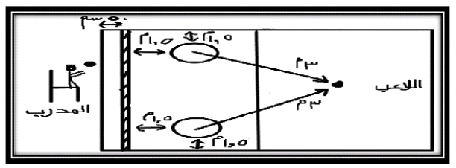
(25) اسم الاختبار : اختبار استعادة الكرة من الشبكة
*الهدف من الاختبار :استعادة الكرة من الشبكة.
*الأدوات:ملعب كرة طائرة قانوني,كرات طائرة.
*مواصفات الأداء:يرسم مستطيل خلف خط الهجوم بطول(3)م عرض(1)م منتصفه يقابل مركز (3) ,يقف اللاعب داخل المستطيل وبنقطة اقرب الى مركز (2)ويقف المدرب خلفه وهكذا لبقية المراكز(3)و(4)اي انه عندما يقوم المختبر بأداءالاختبار من مركز (2)يكون وقوف اللاعب خلف خط الهجوم المركز (2)داخل المستطيل ويقف المدرب خلفه وهكذا لبقية المراكز يرمي المدرب (5)كرات من كل مركز ليقوم اللاعب بالتحرك بسرعة لاستعادة الكرة المرتدة من الشبكة بذراع واحدة او بالذراعين وكما في الشكل (2).
*التسجيل:
-(3)نقاط اذا ارتفعت الكرة بمستوى الحافة العليا للشبكة او اكثر وفي حدود المنطقة الامامية .
-(2)نقطتان اذا ارتفعت الكرة بين الحافتين العليا والسفلى للشبكة وبحدود منطقة اللعب .
-(1)نقطة واحدة اذا ارتفعت الكرة اقل من الحافة السفلى للشبكة بحدود منطقة اللعب او اجتازت الشبكة من الأعلى الى ملعب المنافس.
-(صفر)في حال فشل اللاعب من الوصول الى الكرة او استعادتها .
الدرجة العظمى للأختبار(45) درجة .
الشكل رقم (2)اختبار استعادة الكرة
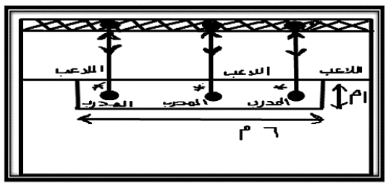

(26)اسم الاختبار : الدحرجة الجانبية
*الهدف من الاختبار:استعادة الكرة البعيدة بالدحرجة الجانبية.
*الأدوات اللازمة:ملعب كرة طائرة قانوني,كرات طائرة.
*مواصفات الأداء :ترسم دائرتان بنصف قطر (50)سم في مركزين مع الايعاز للمختبر داخل احدى الدائرتين وعلى جانبي اللاعب .يتحرك اللاعب بأتجاه الكرة لاستعادتها بأستخدام الذراع القريبة وبالدحرجة الجانبية لمرور خمس كرات من اليمين وخمس من اليسار وبمدة زمنية قدرها(20 ثانية)بين محاولة وأخرى وكما في الشكل (3).
*التسجيل:
-(3)نقاط اذا ارتفعت الكرة بمستوى الحافة العليا للشبكة او اكثر.
-(2)نقطتين اذا ارتفعت الكرة بمستوى بين الحافتين العليا والسفلى للشبكة.
-(1)نقطة واحدة اذا ارتفعت الكرة عن الارض دون الحافة السفلى للشبكة.
-(صفر)اذا فشل اللاعب في لمس الكرة بعد الدحرجة الجانبية.
-الدرجة العظمى للاختبار (30)درجة.
الشكل (3)يوضح الدحرجة الجانبية
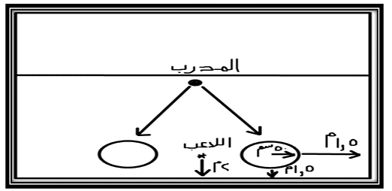

(27) قياس الدقة لمهارة الارسال الساحق في الكرة الطائرة
*الهدف من الاختبار:قياس الدقة لمهارة الارسال الساحق .
*الادوات المستخدمة:ملعب كرة طائرة قانوني,كرات قانونية عدد(5),شريط ملون لتقسيم الملعب الى مناطق وكما في الشكل .
*مواصفات الاداء :يقف اللاعب في منتصف الخط النهائي للملعب ممسكا بالكرة وجاهزا لأداء الارسال لتعبر الكرة الى النصف المخطط كما موضح في الشكل.
*شروط الأداء:يؤدى الارسال ضمن حدود القانون بأكمله.
*التسجيل:يعطى اللاعب (5)محاولات ويأخذ في كل محاولة درجة المنطقة التي تقع فيها الكرة عليه فأن الدرجة العظمى للأختبار (25) درجة مع مرعات عند سقوط الكرة على الخط الفاصل بين منطقتين يعطى اللاعب درجة المنطقة الأعلى.
شكل يوضح قياس الدقة لمهارة الارسال الساحق

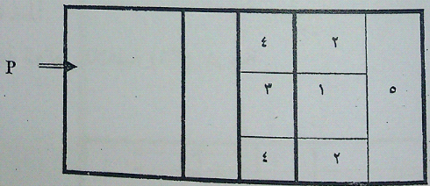

(28) قياس الدقة لمهارة استقبال الارسال في الكرة الطائرة
*الهدف من الاختبار:قياس دقة استقبال الارسال .
*الادوات المستخدمة :ملعب كرة طائرة قانوني ,كرات قانونية عدد(5),شريط ملون لتقسيم الملعب كما في الشكل ادناه.
*مواصفات الاداء:يقف اللاعب المختبر في المنطقة (أ) ويسقبل الكرة من المرسل محاولا توجيهها الى المنطقة(A)التي يقف فيها اللاعب المعد بوصفه هدفا.ويكرر الاداء من المنطقة (ب)و المنطقة(ج) لكل منطقة (3)محاولات.
*شروط الاداء: يؤدى استقبال الارسال على وفق الشروط القانونية لأداء المهارة .
*تسجيل النقاط :يؤدي المختبر (3)محاولات من كل منطقة وكما يأتي :-
-الكرة الموجهة الى الهدف(اللاعب المعد) (4)درجات.
-الكرة داخل الربع الذي يقف فيه الهدف (3)درجات.
-الكرة البعيدة عن الهدف وداخل منطقة الهجوم (1)درجات.
-الكرة الخطاء صفر
-الدرجة العظمى للأختبار(36)درجة.
الشكل يوضح اختبار دقة اداء استقبال الارسال
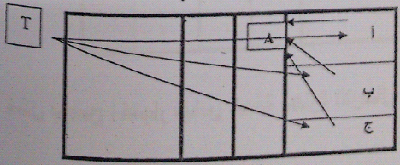

(29) قياس الدقة لمهارة الاعدادالتمريرفي الكرة الطائرة
الهدف من الاختبار :قياس دقة الاعداد من الأعلى .
الادوات المستخدمة :لوحة تهديف كرة سلة ,مقعد سويدي يوضع امام لوحة التهديف على بعد (4)م, كرات طائرة عدد(5).
مواصفات الأداء:يقوم اللاعب بتمرير الكرة من الأعلى بطريقة تشبه اداء الاعداد من خلف المقعد السويدي على حلقة كرة السلة وبافضل ما يمكن ولخمس محاولات كما في الشكل.
تسجيل النقاط:)4)درجات للكرة التي تمر في الحلقة دون ملامستها.
(3)درجات اذا دخلت الكرة مع ملامسة الحلقة.
(1)اذا دخلت الكرة بعد ملامسة اللوحة.
الدرجة العظمى للأختبار(20) درجة.
الشكل يوضح اختبار قياس الدقة لمهارة الاعداد من الأعلى

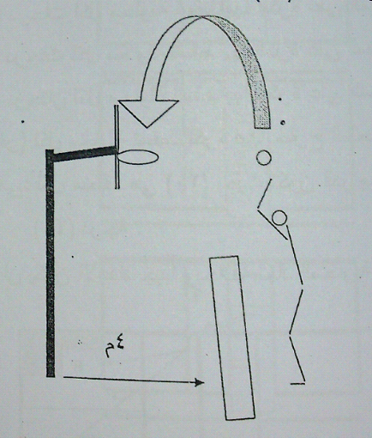

(30) قياس الدقة لمهارة الضرب الساحق في الكرة الطائرة
*الهدف من الاختبار :قياس الدقة لمهارة الضرب الساحق في الكرة الطائرة.
*الادوات المستخدمة:ملعب كرة طائرة قانوني,كرات قانونية عدد (5),شريط ملون لتقسيم الملعب كما ي الشكل.
*مواصفات الاداء:يقوم اللاعب المختبر بأداء الضرب الساحق من مركز رقم(4) بحيث يقوم المدرب بأعداد الكرة لهمن مركز رقم(3)ويقوم اللاعب بأداء المهارة.
*شروط الأداء:لكل لاعب (5)محاولات على المنطقة(A).
لكل لاعب (5)محاولات على المنطقة(B).
*التسجيل:(4)درجات لكل محاولة تسقط بها الكرة على المنطقة (A)(B).
(3)درجات لكل محاولة تسقط بها الكرة على المنطقة الملونة.
(2)درجتان لكل محاولة تسقط بها الكرة على المنطقة(أ)او (ب).
(صفر)لكل محاولة تسقط الكرة فيها خارج الملعب.
*الدرجة العظمى:لكل منطقة(20)درجة بحيث تكون الدرجة العظمى الكلية(40).
ملاحظة :يجب ان يكون الاعداد جيدا وبخلافه تعاد المحاولة .
الشكل يوضح اختبار الدقة لمهارة الضرب الساحق
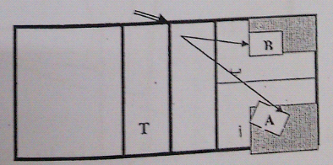

(31) قياس الدقة لمهارة حائط الصد الهجومي
*الهدف من الاختبار:قياس الدقة لمهارة حائط الصد الهجومي
*الادوات المستخدمة :ملعب كرة طائرة قانوني,كرات قانونية عدد(5),شريط قياس ملون لتقسيم الملعب كما في الشكل .
*مواصفات الاداء:يقف اللاعب المختبر في المركز (2)جاهزا لأداء مهارة حائط الصدفي الوقت الذي يصعد المدرب فوق المنضدة لأجاء الضرب الساحقفي الوضع الطبيعي.
*شروط لأداء:لكل لاعب (3)محاولات من كل مركز(4,3,2) تحتسب الصحيحة منها اي (الهجومية فقط)حيث تكون الدرجة العظمى للأختبار (27)درجة .
*التسجيل:يأخذ اللاعب درجة المنطقة التي تسقط بها الكرة كما موضح في الشكل.
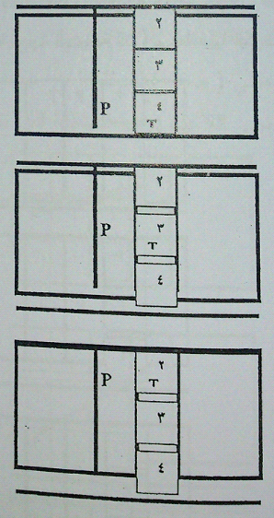

(32) تقويم الدقة لمهارة حائط الصد الدفاعي
*الهدف من الاختبار:قياس الدقة لمهارة حائط الصد الدفاعي
*الادوات المستخدمة:ملعب كرة طائرة قانوني , كرات قانونية عدد (5) ,شريط ملون لتقسيم الملعب كما في الشكل ادناه.
*مواصفات الاداء:يقف اللاعب في مركز (2)جاهزا لأداء مهارة حائط الصد في الوقت الذي يصعد المدرب قوق منضدة في الجهة المقابلة لأداء الضرب الساحق.
*شروط لأداء:لكل لاعب (3) محاولات من كل منطقة(4,3,2)تحتسب الدفاعية (الصحيحة)فقط بحيث تكون الدرجة العظمى (27)درجة.
*التسجيل:يأخذ اللاعب درجة المنطقة التي تسقط فيها الكرة وكما في الشكل.

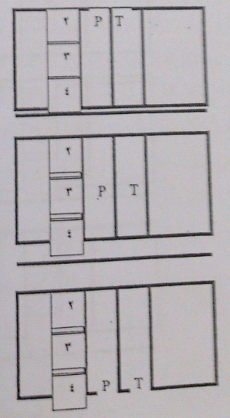

(33) تقويم الدقة لمهارة الدفاع عن الملعب من المنطقة الخلفية
*الهدف من الاختبار:قياس الدقة لمهارة الدفاع عن الملعب.
*الادوات المستخدمة:ملعب كرة طائرة قانوني, كرات قانونية عدد(5), شريط ملون لتقسيم الملعب كمافي الشكل ادناه.
*موصفات الاداء:يقف اللاعب جاهزا للدفاع ضد الكرة المضروبة ضربا ساحقا في المركز (1)ويقف المدرب في الملعب المقابل على منظدة لأداء الضرب الساحق نحو المنطقة الخلفية فيقوم اللاعب بأداء الدفاع كيفما يتطلب الوضع.
*شروط الاداء:يعطى كل لاعب (3) محاولات من كلمنطقة (5,6,1)بحيث تكون الدرجة العظمى (27)درجة .اما في حالة خروج الكرة المدافعة الى الخارج فيطى (صفر) للمحاولة.
*التسجيل:يعطى اللاعب درجة المنطقة التي تسقط بها الكرة.

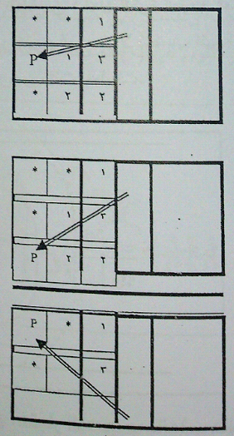

المصــــــــــــــــــــــــــــــــــــــــادر

(1) علي سلمان عبد الطرفي: الاختبارات التطبيقية في التربية الرياضية بدنية – حركية – مهارية ، بغداد ، مكتب النور للطباعة والنشروالتوزيع ،2013
(2) احمد عبد الدايم وعلي مصطفى طه: دليل المدرب في الكرة الطائرة اختبارات – تخطيط – سجلات ، ط1 ، دار الفكر العربي ، 1999 .
(3) نوري ابراهيم الشوك : بعض المحددات التخصصية الاساسية الشخصية لناشئي الكرة الطائرة في العراق باعمار (14 – 16 ) سنة ، اطروحة دكتوراه ، كلية التربية الرياضية ، جامعة بغداد ، 1996.
(4)محمد حسن علاوي، محمد نصر الدين رضوان، الاختبارات المهارية والنفسية في المجال الرياضي، ط1، القاهرة، دار الفكر العربي، 1987.
(5) محمد صبحي حسانين وحمدي عبد المنعم: الأسس العلمية للكرة الطائرة وطرق القياس. ط1: (القاهرة، مركز الكتاب للنشر، 1997)
(6) الشبكة العنكبوتية الانترنيت .

(1) محمد صبحي حسانين وحمدي عبد المنعم : المصدر السابق ، 1997 ، ص211
(2) احمد عبد الدايم وعلي مصطفى طه: دليل المدرب في الكرة الطائرة اختبارات – تخطيط – سجلات ، ط1 ، دار الفكر العربي ، 1999 ، ص16 .
(2) محمد صبحي حسانين وحمدي عبد المنعم :المصدر السابق، 1988 ، ص221 .
(1) محمد صبحي حسانين وحمدي عبد المنعم: المصدر السابق ، 1997 ، ص209 .
(1) محمد صبحي حسانين وحمدي عبد المنعم : المصدر السابق ، 1997 ، ص205
(1) احمد عبد الدايم وعلي مصطفى طه : المصدر السابق ،1999, ص 18 .
(2) محمد صبحي حسانين وحمدي عبد المنعم: المصدر السابق، 1997 ، ص204
(1) احمد عبد الدايم وعلي مصطفى طه : المصدر السابق, 1999,ص27
(1) محمد صبحي حسانين وحمدي عبد المنعم : المصدر السابق، 1997, ص239
(1) محمد صبحي حسانين وحمدي عبد المنعم: المصدر السابق، 1997 ، ص202 .
(2) نوري ابراهيم الشوك : بعض المحددات التخصصية الاساسية الشخصية لناشئي الكرة الطائرة في العراق باعمار (14 – 16 ) سنة ، اطروحة دكتوراه ، كلية التربية الرياضية ، جامعة بغداد ، 1996 ، ص117 .
(1) احمد عبد الدايم الوزير وعلى مصطفى طه: المصدر السابق، 1999 ، ص 30.
(1) احمد عبد الدايم الوزير وعلى مصطفى طه: المصدر السابق، 1999 ، ص 33 .
(1) احمد عبد الدائم وعلي مصطفى طه : المصدر السابق, ص36 .
(2) احمد عبد الدايم وعلي مصطفى طه: المصدر السابق , ص38 .
(1) محمد صبحي حسانين وحمدي عبد المنعم: المصدر السابق ،1997 ، ص 249 .
(?) محمد صبحي وحمدي عبد المنعم؛ مصدر سبق ذكره( 1997 ) ، ص 208.
(1) محمد صبحي وحمدي عبد المنعم؛ مصدر سبق ذكره( 1997 ) ، ص 235.

